Технологическая карта урока
Предмет: ОДНКНР
Класс: 6
ФИО учителя: Кудасова Елена Георгиевна
Тема урока: «Моя школа, мой класс»
Тип урока: урок изучения нового
Цель урока: сформировать у учеников умения реализовывать новые способы действия, расширить понятийную базу за счёт новых элементов
Задачи урока:
-мотивирование учащихся на учебную деятельность
-выявление места и причины затруднения
-развитие умения ставить цели и задачи
-построение проекта решения проблемы
-развитие личностных качеств школьников (внимания, мышления, памяти и воображения)
-развитие эмоциональной сферы в процессе обучения
Образовательные:
-расширять знания обучающихся
-развивать навыки поиска и отбора информации
-формировать навыки проектной деятельности

Воспитательные:
-развивать настойчивость и умение достигать намеченной цели
-активизировать познавательную инициативу обучающихся и формировать их социальную компетентность
-воспитывать умение работать в команде
Развивающие:
-содействовать установлению в сознании ребёнка устойчивых связей между накопленным и новым опытом познавательной и практической деятельности
-формировать и развивать учебно-организационные умения и навыки
-развивать способность к рефлексии, как важнейшей составляющей умения учиться
Формируемые УУД
Личностные:
-формирование познавательных мотивов обучающихся, устойчивого познавательного интереса
-формирование готовности и способности вести диалог, достигать взаимопонимания для решения задачи
Регулятивные:
-планирование алгоритма работы
-владение навыками само и взаимоанализа деятельности
Коммуникативные:
-продуктивное взаимодействие обучающихся в решении поставленных задач
-умение задавать вопросы, необходимые для организации проектной деятельности в условиях инициативного сотрудничества с одноклассниками
Познавательные:
-импровизация, высказывание предположений, идей
-анализ приобретённых знаний
Формы организации деятельности учащихся:
-фронтальная
-групповая/парная
-индивидуальная
-коллективная
Используемые технологии:
В ходе урока используются следующие технологии или элементы технологий, методы и приёмы работы:
-технология сотрудничества
-проблемное обучение
-проектная деятельность
-словесные и наглядные метод
-ИКТ технология

На протяжении урока учащимся демонстрируются слайды. Слайд с алгоритмом работы появляется после завершения каждого этапа работы и учащимся предлагается ответить на вопросы: «Выполнен ли этот этап? Мы можем переходить к следующему этапу?»

Ход урока
Этап урока | Цель, виды, формы, методы, приёмы работы | Содержание педагогического взаимодействия |  | Формируемые УУД | Планируемый результат
Этап урока | Цель, виды, формы, методы, приёмы работы | Деятельность  учителя | Деятельность учащихся | Формируемые УУД | Планируемый результат
I.  Организаци онная часть   | Создание рабочей, доброжелательной  Атмосферы. | Приветствие учащихся.  Проверка готовности класса к уроку. | Учащиеся здороваются с учителем.  Проверяют наличие необходимых предметов для работы, | Готовность и способность к участию в работе, создание эмоционально-позитивного настроения. | Создаётся психологическая готовность к переходу к учебной деятельности
II.  Целеполагание  Определение темы урока, постановка цели урока, задач  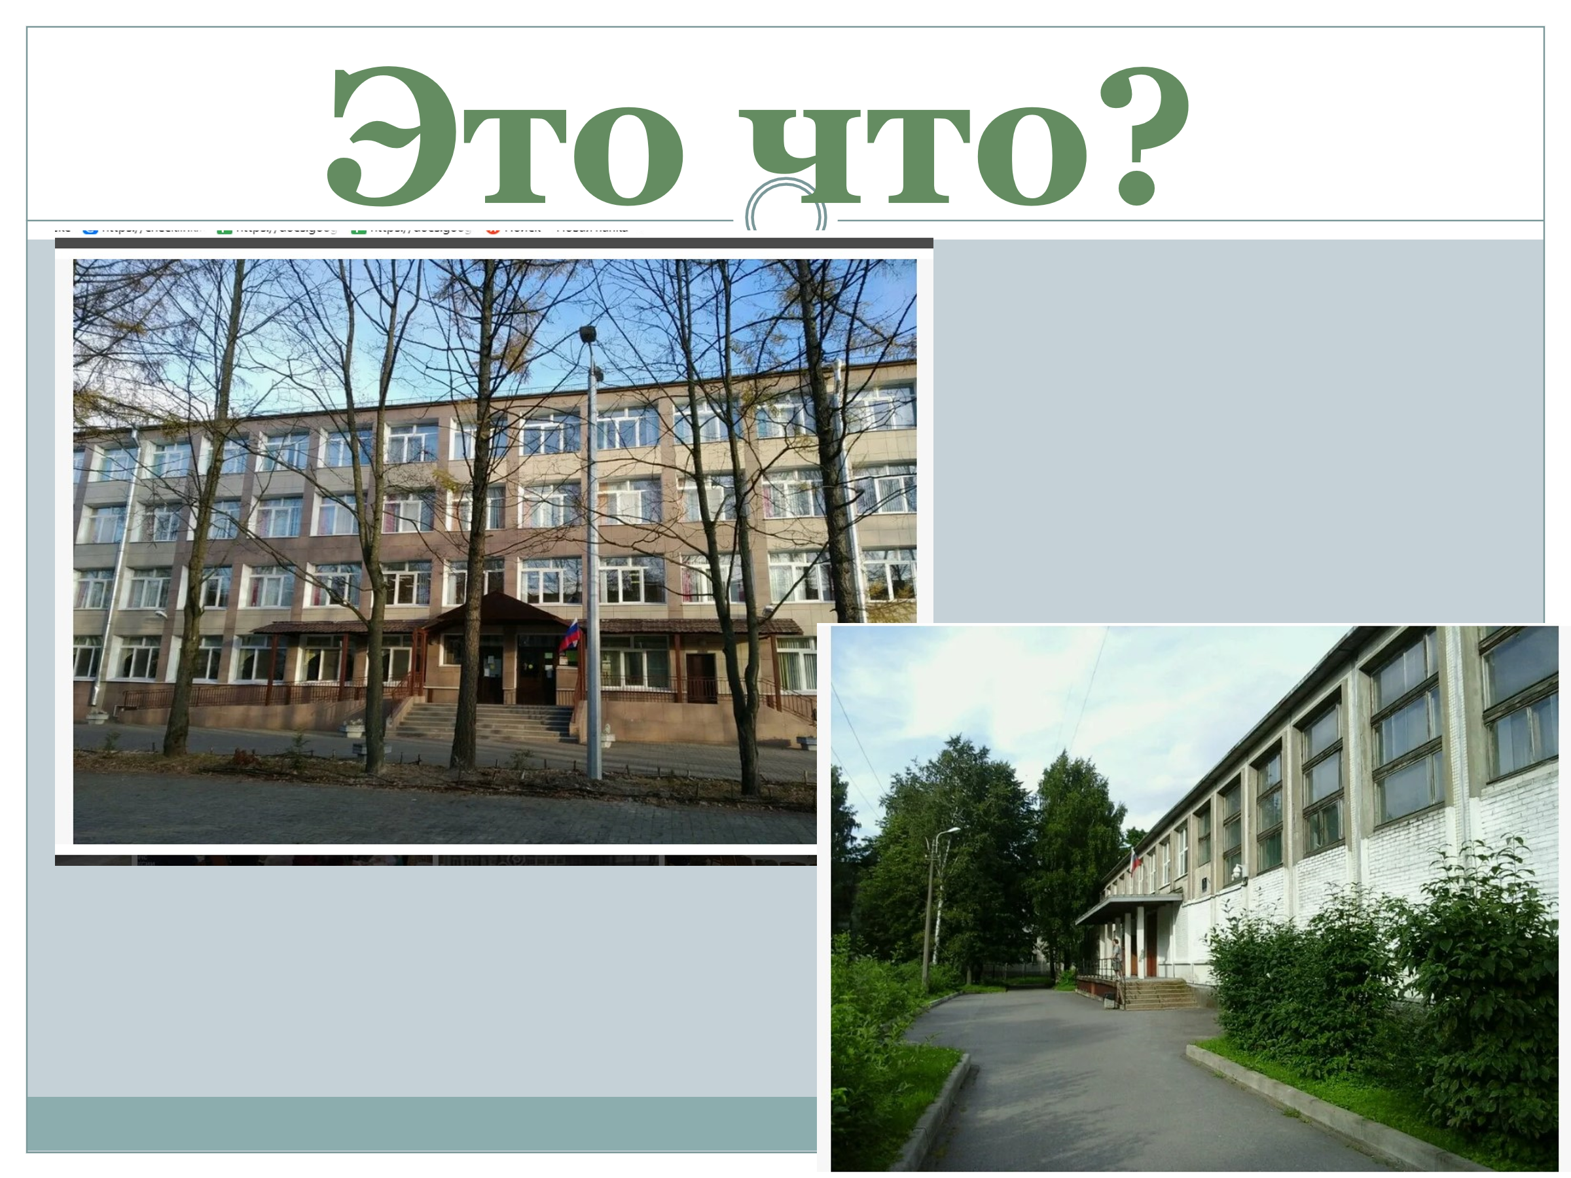 | Создание ситуации, когда учащиеся сталкиваются с проблемой выполнить задание с недостатком знаний и умений  Мозговой штурм:  коллективное обсуждение темы урока  Коллективное планирование задач урока  Решение сделать проект (проектный продукт в виде постера/газеты) | Учитель показывает фото /видео школы и предлагает учащимся ответить на вопросы о своей школе.  Учитель подводит учащихся к мысли, что на данном уроке нужно работать над темой «Моя школа»  Учитель просит учащихся высказать свои предложения по планированию задач урока  Учитель подводит ребят к мысли, что знания о своей школе нужны и важны, и если они смогут добыть эти знания, то хорошо бы поделиться ими с другими учениками, представив их в виде постера, газеты и тп | Учащиеся пытаются ответить на вопросы учителя о школе, но  на некоторые вопросы не сумеют дать ответ  Учащиеся обсуждают и принимают коллективное решение работать по теме.  Учащиеся обсуждают задачи, записывают их в виде «солнышка»  Учащиеся определяют форму работы –проектная деятельность и конечный продукт в виде постера | Продуктивное взаимодействие обучающихся в решении поставленной задачи  Умение предлагать идеи, ставить цели своей деятельности, одобрять или не одобрять предложения одноклассников,  Импровизация, креативность  Умение планировать алгоритм действий по выполнению задания, определять конечный продукт своей деятельности | Учащиеся не смогут рассказать о школе  Учащиеся определят тему и задачи урока  Учащиеся примут решение делать проект
III.  Работа над проектом  1)  Организаци онный этап работы над проектом  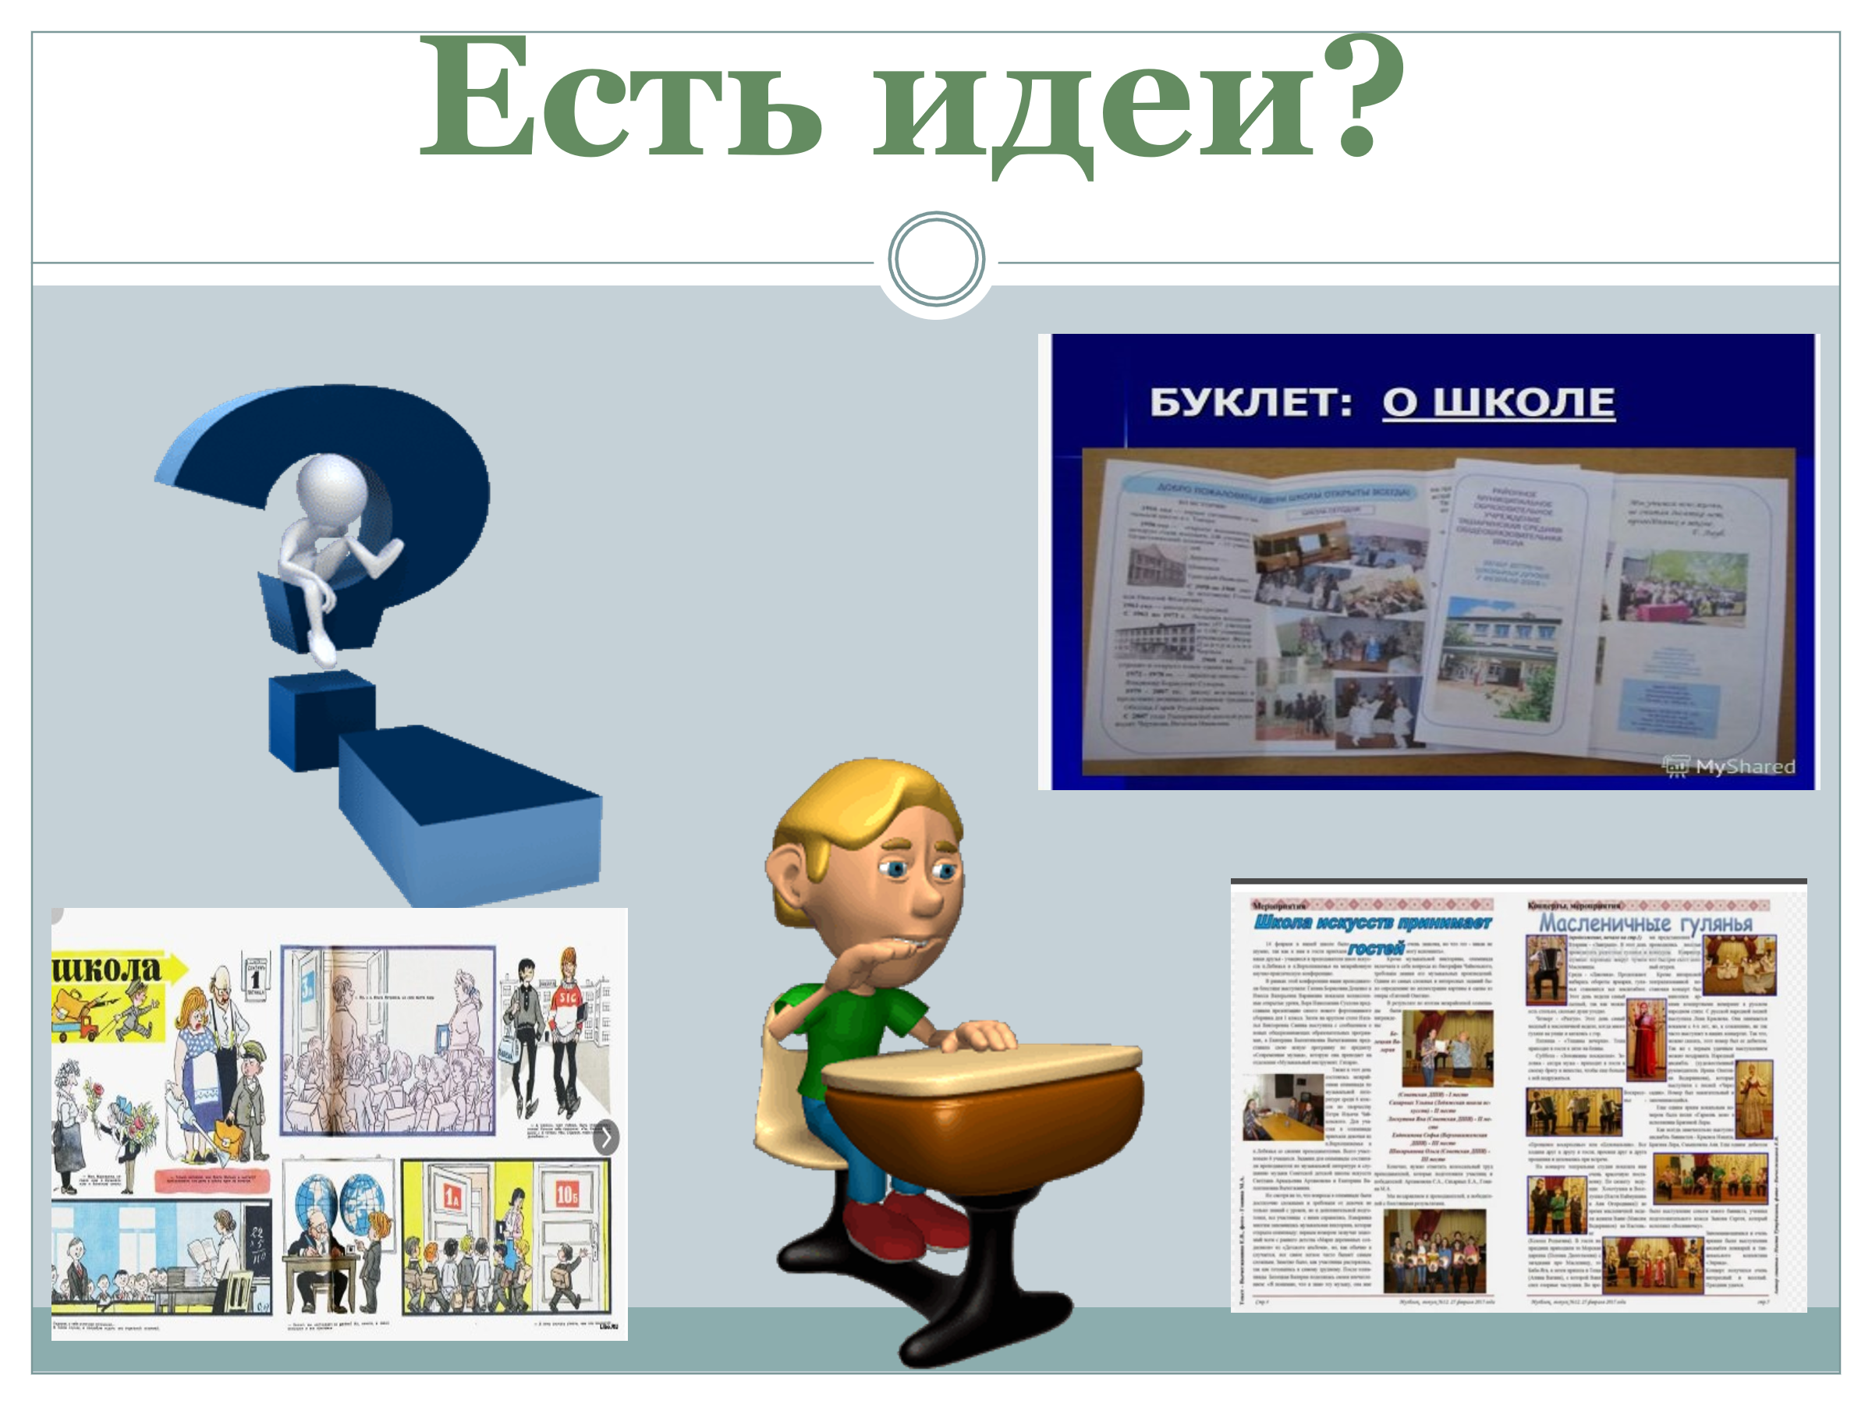  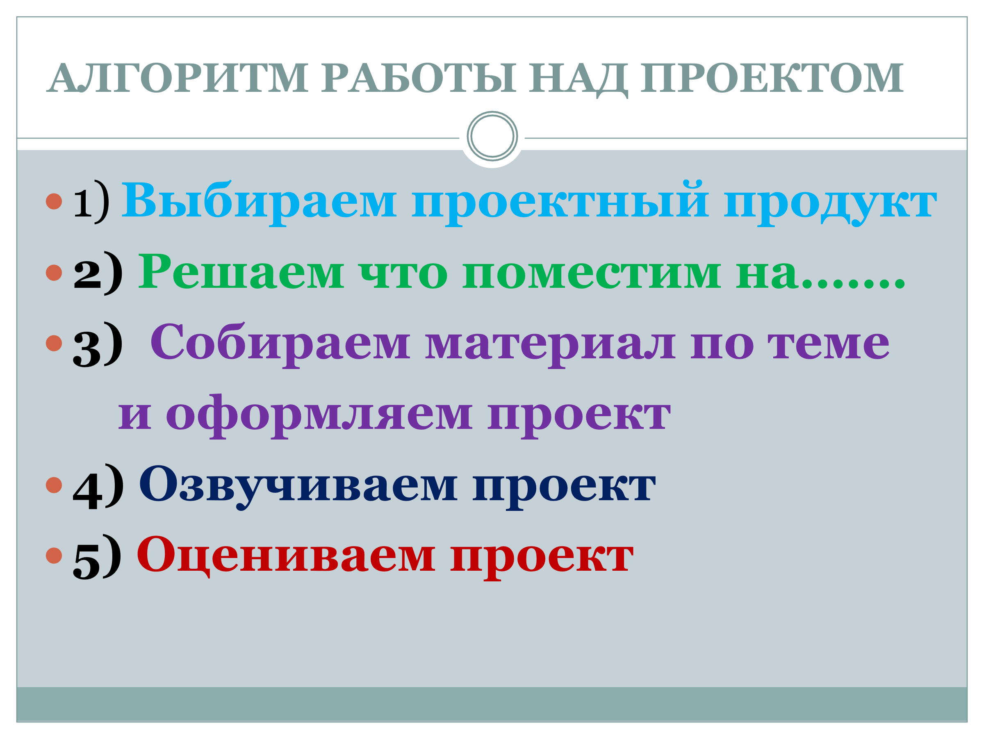  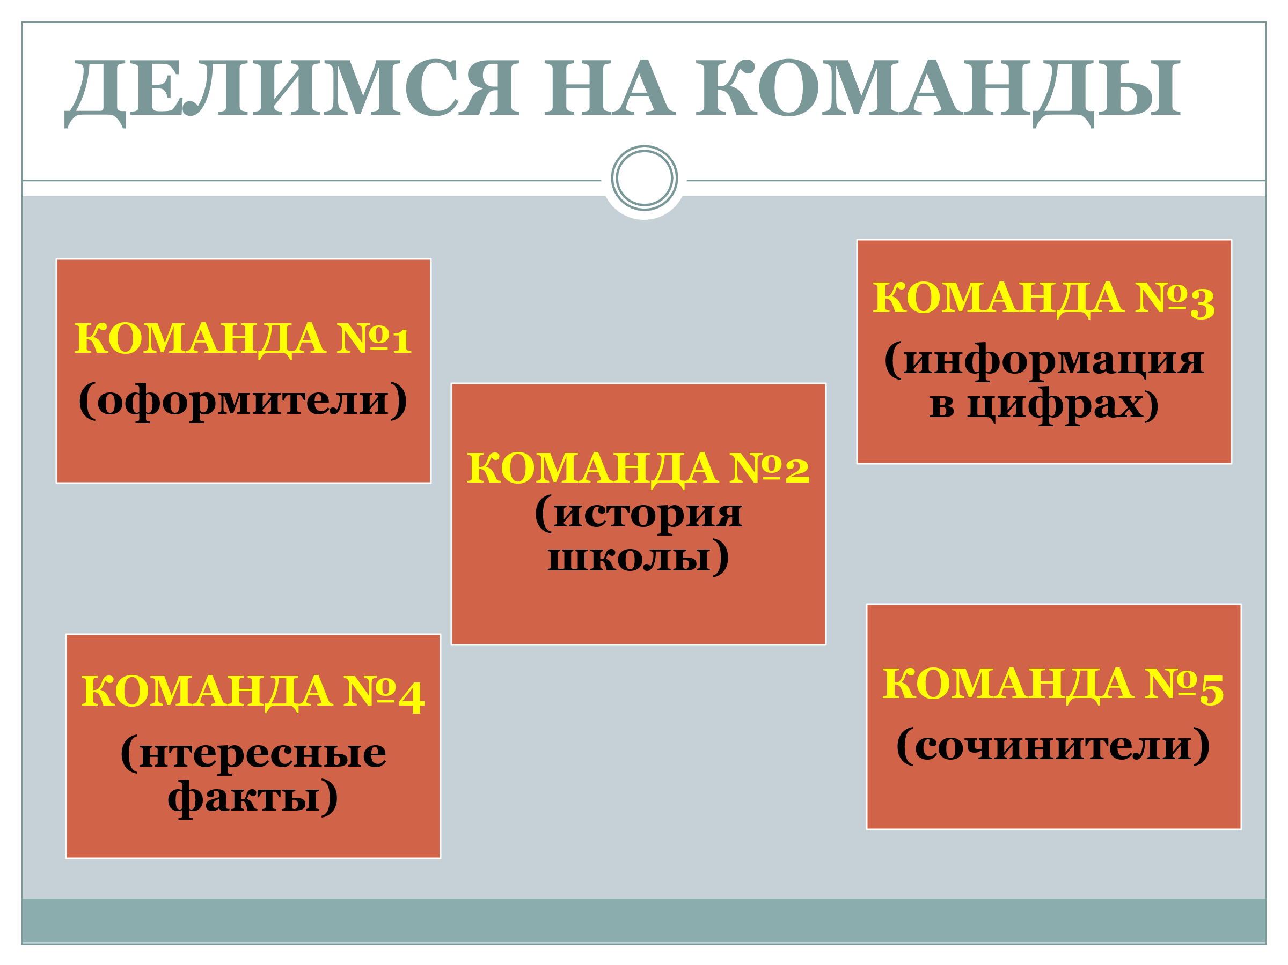 |  | Учитель спрашивает ребят что можно и нужно поместить в постере.  Учитель подводит ребят к мысли, что только факты о школе могут быть недостаточны и подводит к мысли, что можно написать о школьной жизни, любимых учителях, любимых предметах и тд  Учитель предлагает разбить класс на группы, чтобы каждая взяла свою часть проекта.  Например,  Команда №1- история школы  Команда №2-информация в цифрах о школе  Команда №3- мини-сочинения о школе  Команда №4 –чем и кем гордится школа  Команда№5- оформители  И тп | Учащиеся предлагают поместить в постере информацию о школе: фото/рисунок школы, историю, цифры с данными о школе, внеклассная жизнь и тд | Умение выдвигать идеи | Учащиеся определят содержание постера и разобьются на группы
III  2) Самостоятельная работа над проектом  Сбор информации по теме.  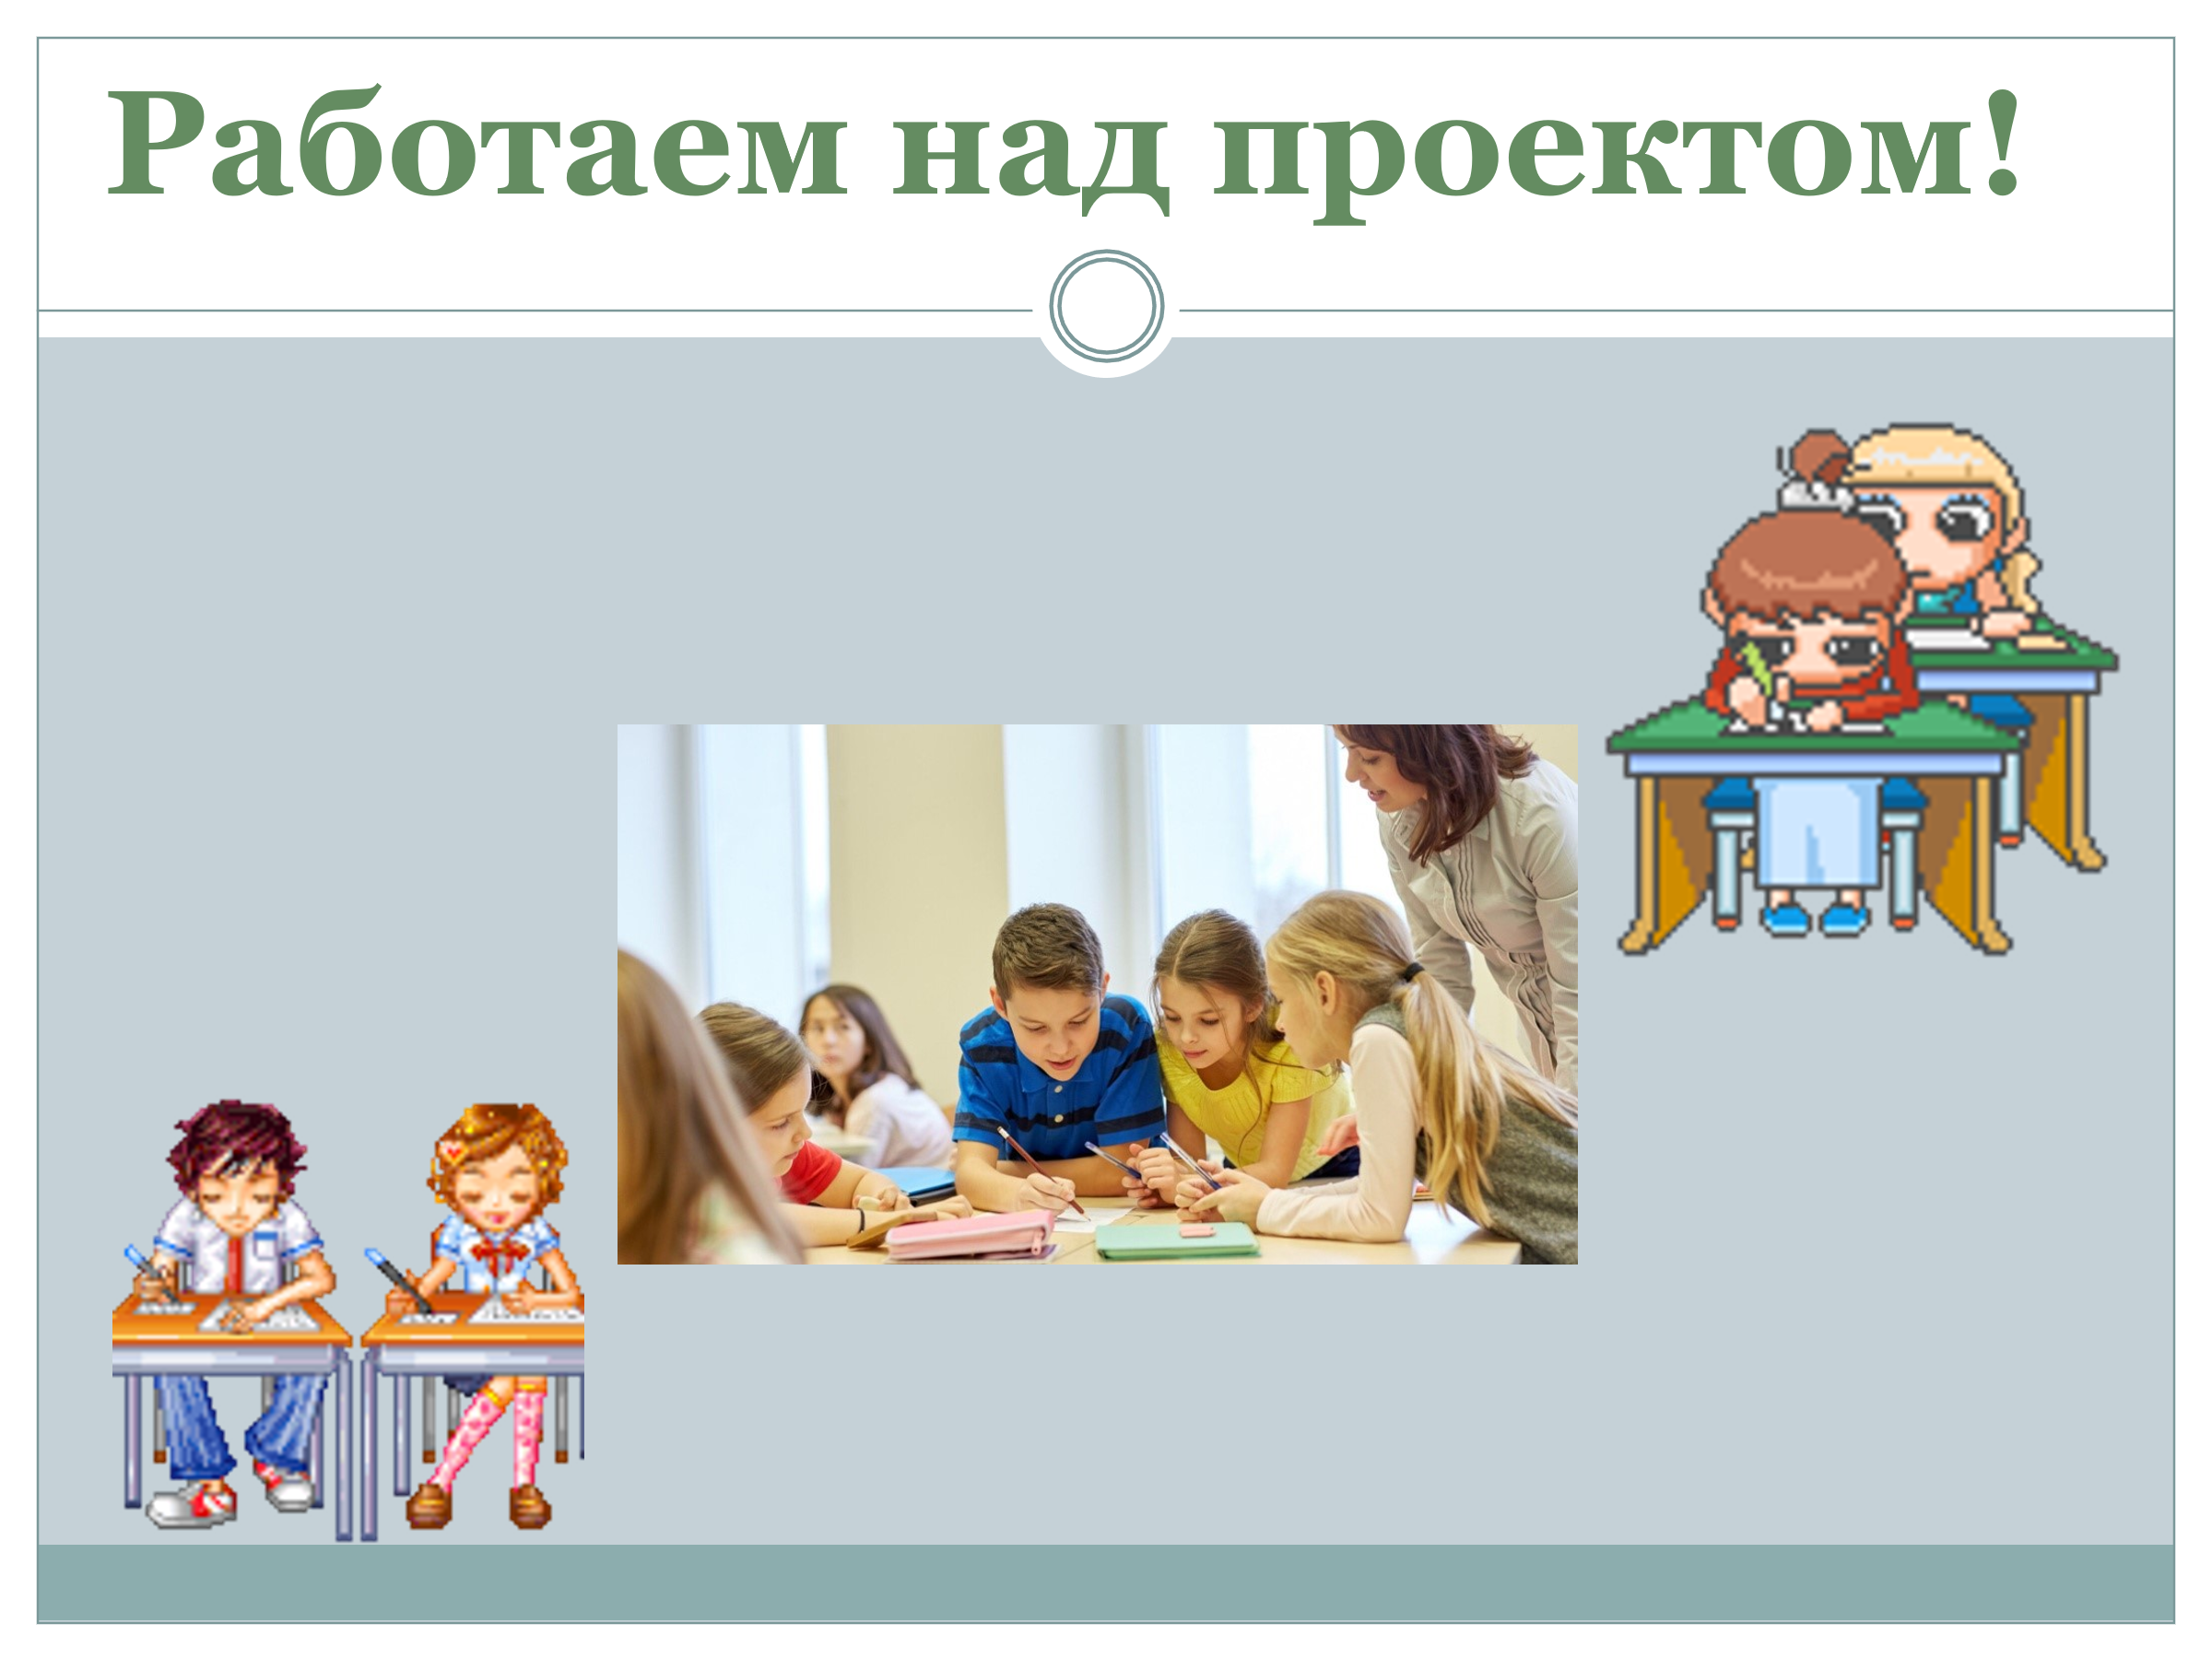 | Групповая работа по отбору нужной информации | Учитель просит учащихся изучить имеющийся материал о школе и отобрать необходимое | Ученики активно работают с источниками информации (материалы с текстами, фото и тп) | Активизация познавательной инициативы учащихся  Формирование и развитие учебно-организационных умений и навыков | Учащиеся сумеют найти и отобрать требуемую информацию
IV. Озвучивание каждой  группой  результатов своей работы и оформление проектного продукта  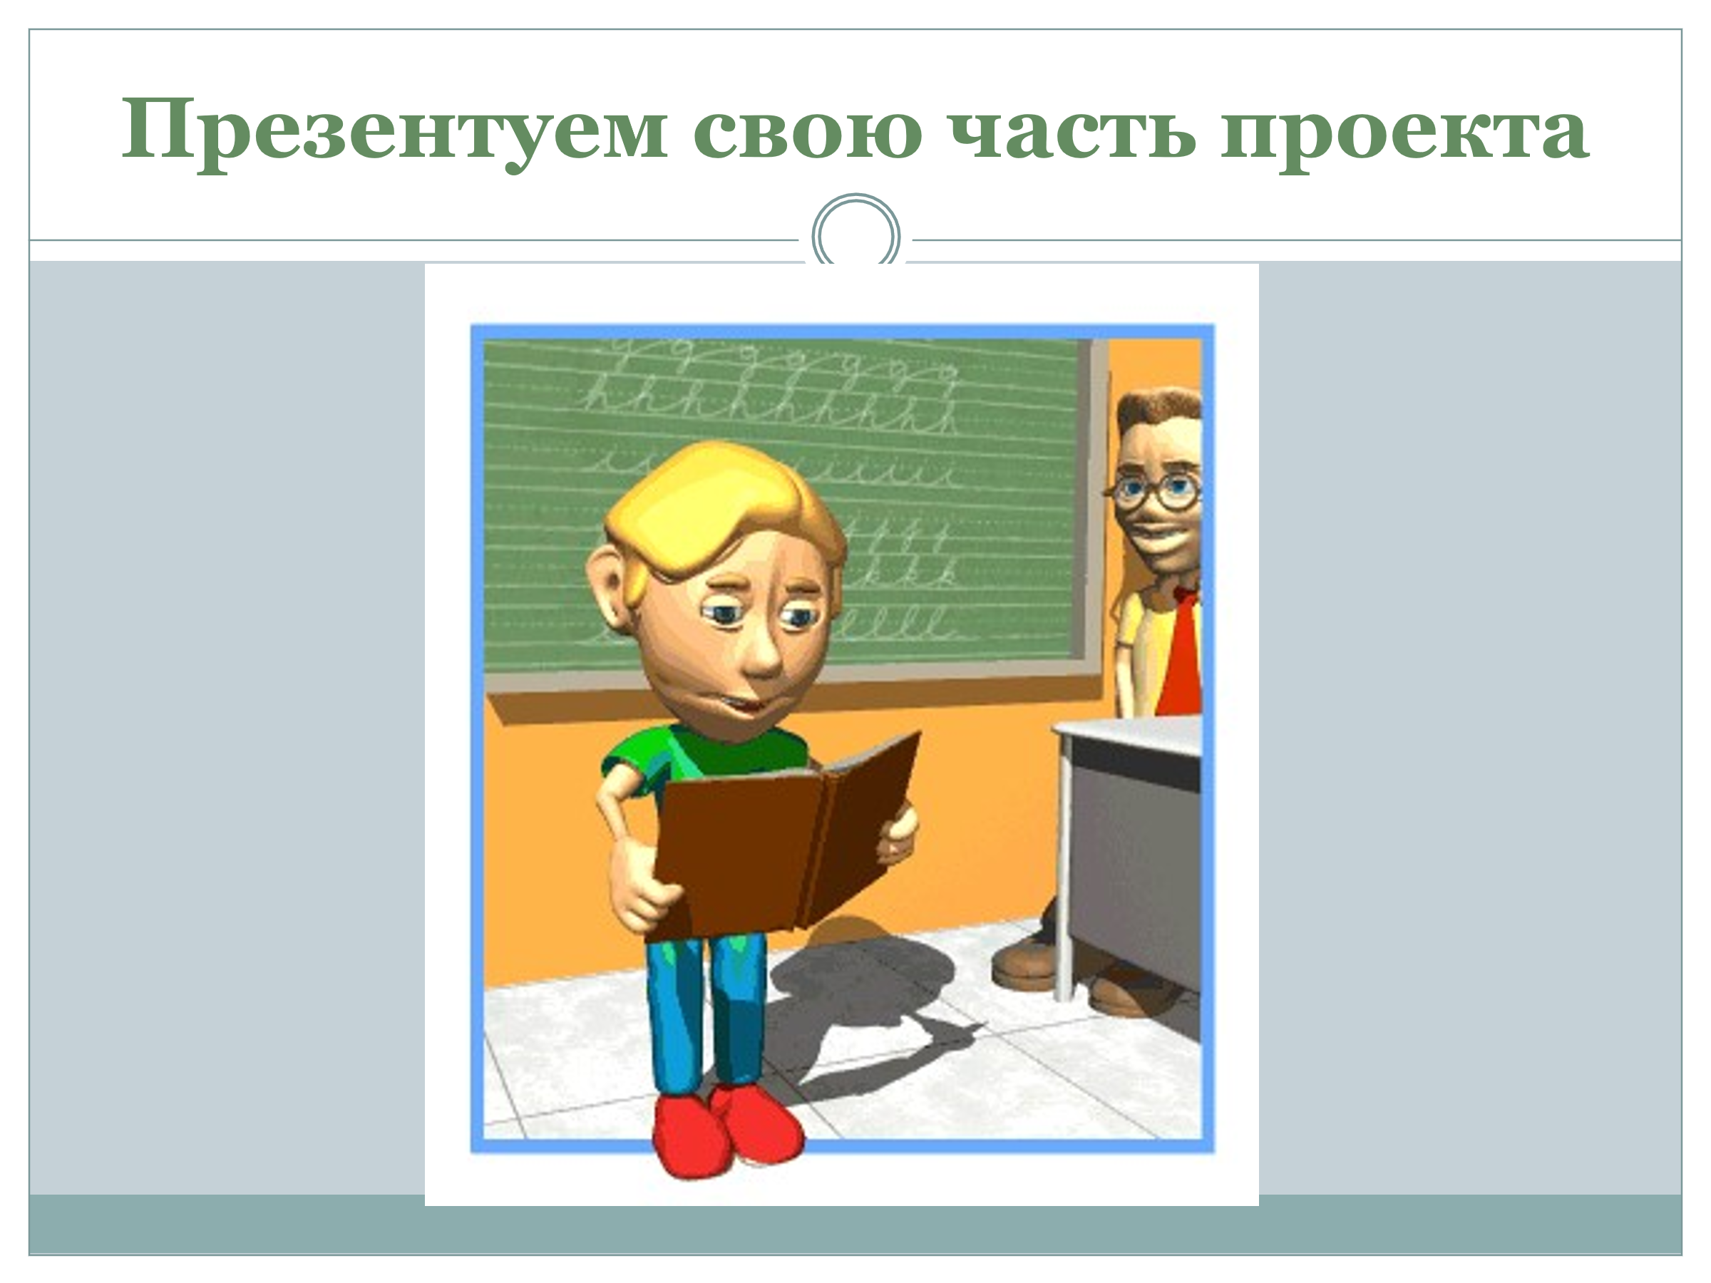  Вклад учителя в проект  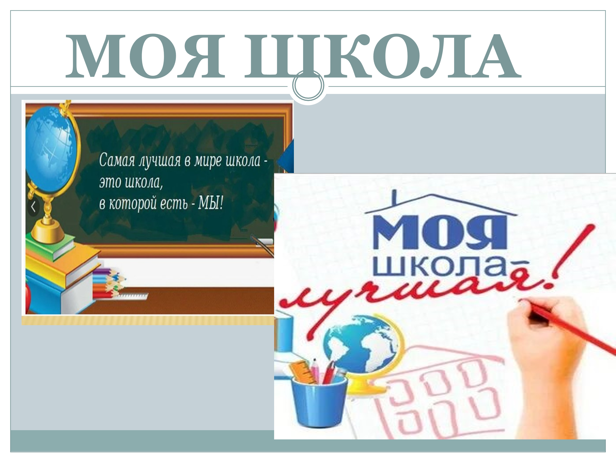 | Групповая  Индивидуальная | Учитель предлагает учащимся представить собранную информацию и поместить ее на постер  Учитель говорит ребятам, что на его взгляд в проекте про школу чего-то не хватает. Предлагает ученикам догадаться. В случае, если не догадаются, он показывает эмблему школы и спрашивает знают ли они что это. Спрашивает считают ли они правильным в проект о школе добавить эмблему школы и помещает ее на постер.  Учитель предлагает посмотреть на постер и говорит: «Посмотрите, ребята, разве наша школа не самая лучшая?» Получив утвердительный ответ, учитель предлагает к теме добавить слова-ЛУЧШАЯ ШКОЛА В МИРЕ! | Учащиеся расскажут об истории школы, официальном названии, озвучат информацию в цифрах и тд, поместят всё на постер  Ученики попытаются угадать что учитель хочет добавить в проект. | Умение оформлять свои мысли устно и в виде проекта,  продуктивное взаимодействие обучающихся в решении поставленных задач.  Развитие памяти, развитие навыков монологической речи.  Воспитание чувства гордости, уважения и любви к школе | Учащиеся сделают постер, сумеют его озвучить  Возможно, ученики не догадаются сами об эмблеме, но примут решение включить эмблему в проект и согласятся, что «Наша школа – лучшая школа в мире»
V  Домашнее задание.  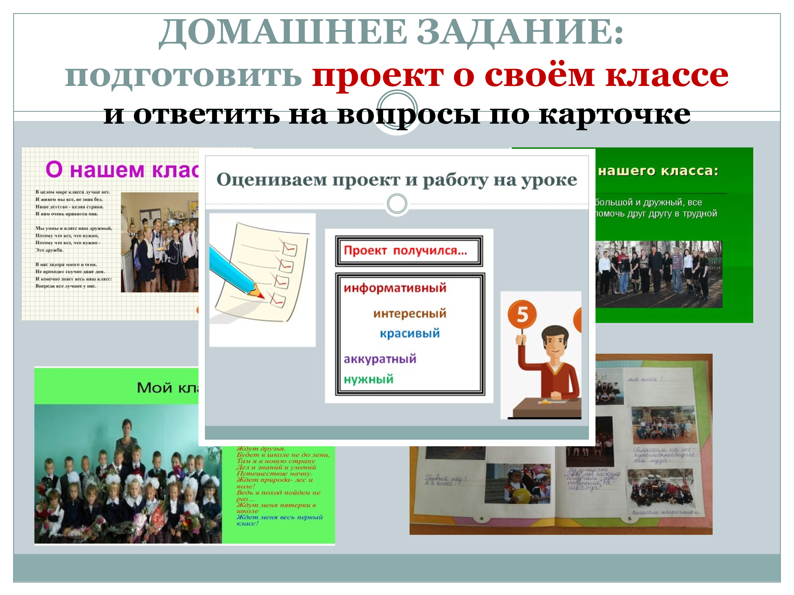 | В режиме «учитель-класс» | Учитель предлагает учащимся сделать мини-проект о своём классе (индивидуальный, парный или групповой).  Даёт инструктаж. | Учащиеся записывают задание, при необходимости уточняют что и как делать. | Активизация познавательной инициативы обучающихся | Учащиеся справятся с домашним заданием
VI.  Подведение итогов урока и оценка проекта  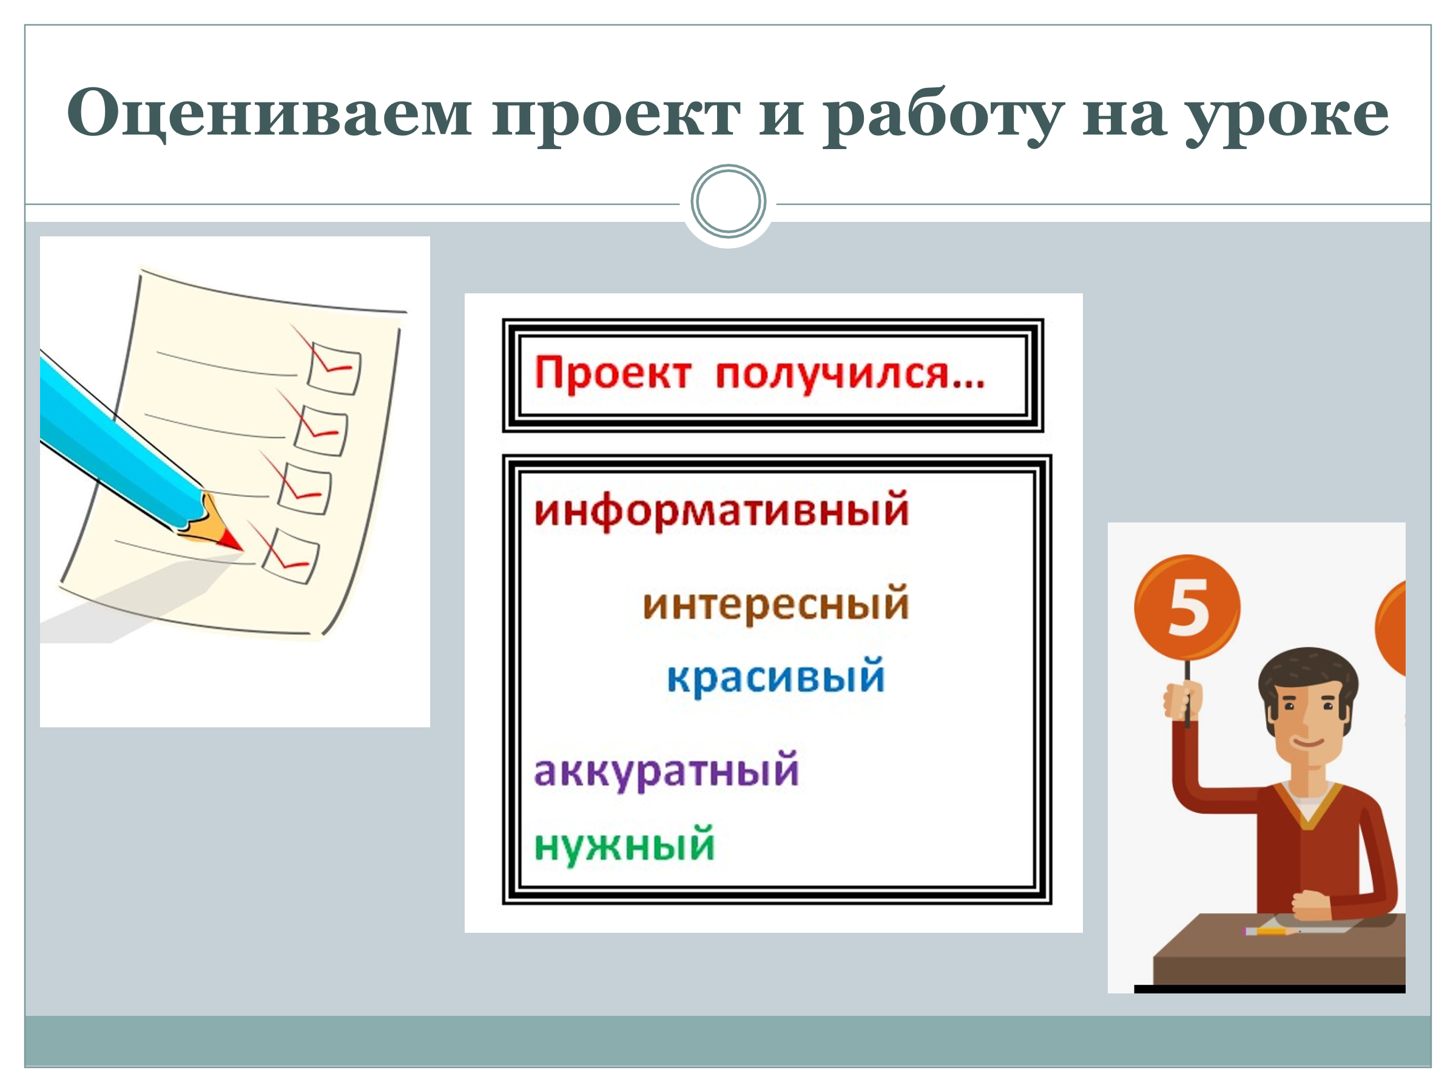  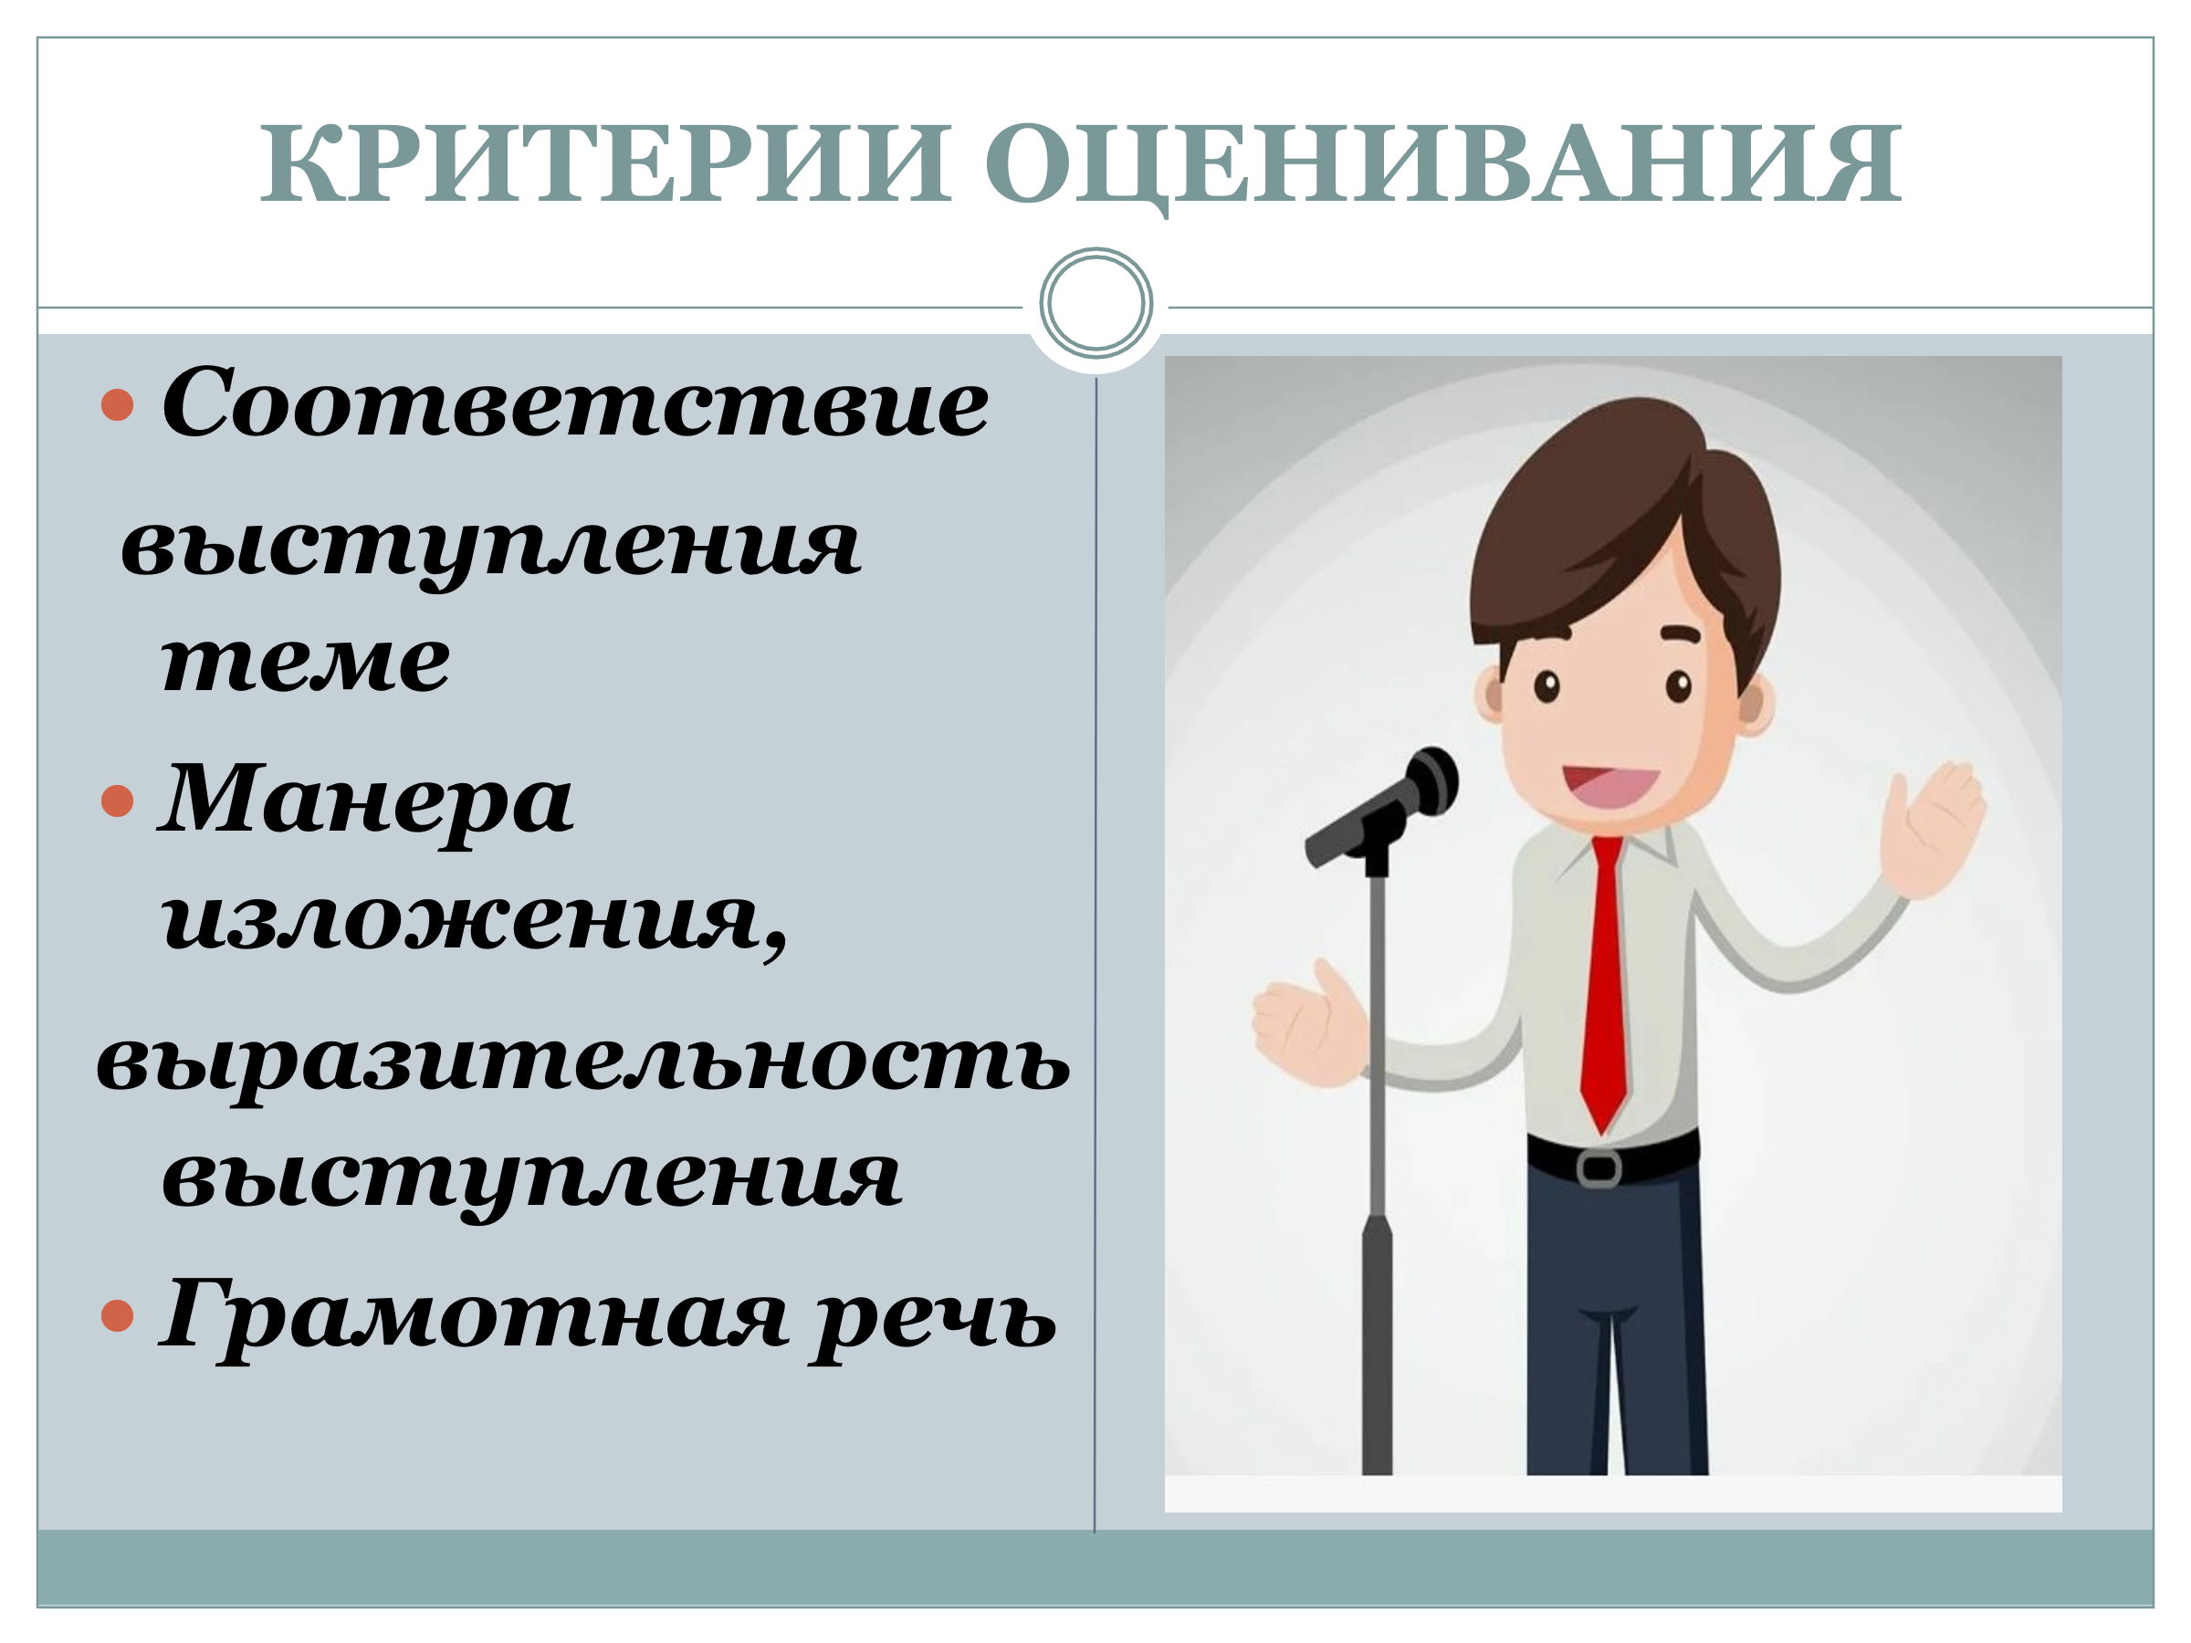  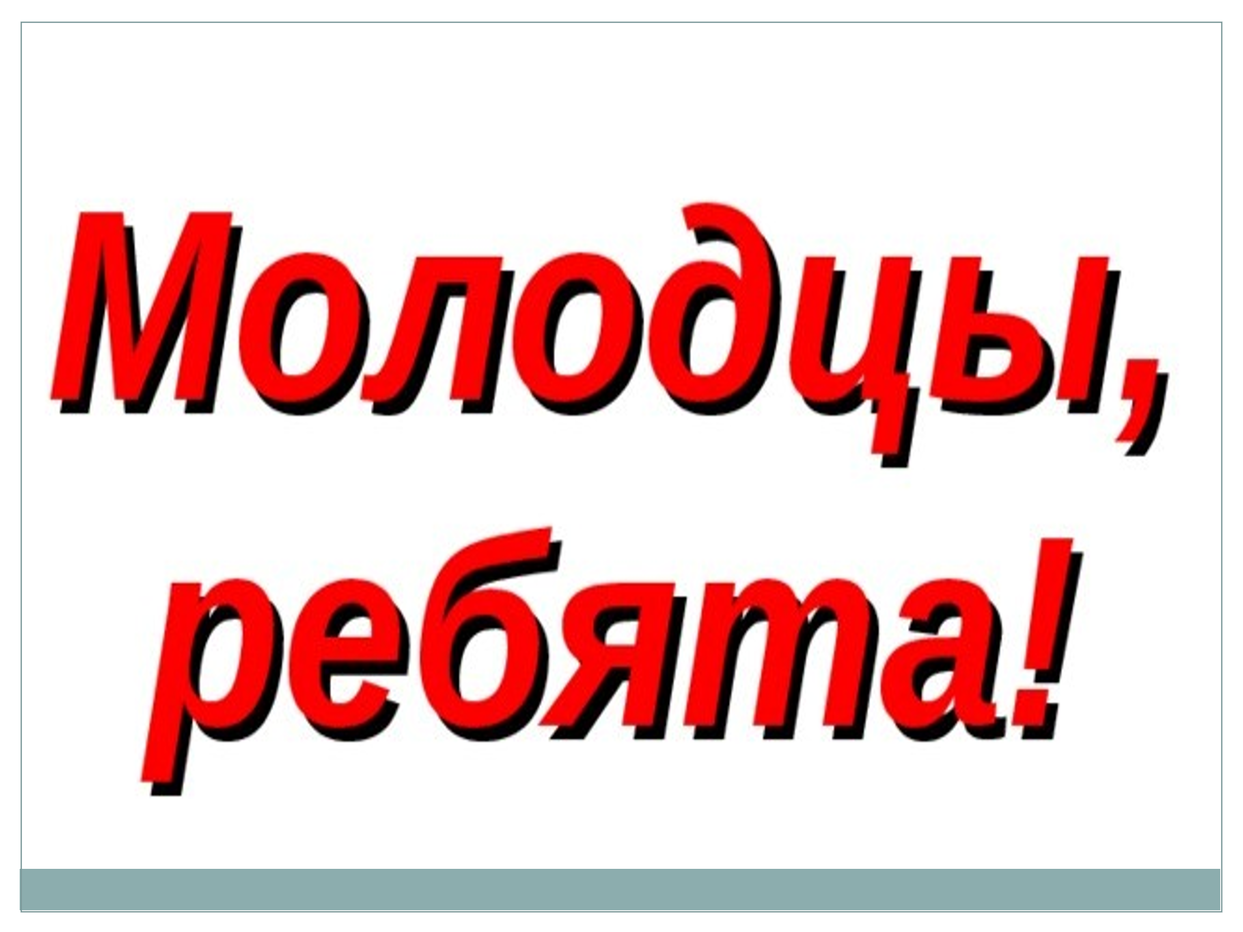 | Индивидуальная  Коллективная | Учитель предлагает учащимся проанализировать выполнение поставленных задач  Благодарит за работу. | Учащиеся отмечают, что все поставленные задачи выполнены, анализируют качество выполнения проекта, дают словесную оценку своей работы и проекта. | Развитие настойчивости и умения достигать намеченной цели.  Владение навыками само и взаимоанализа своей деятельности | Учащиеся наглядно увидят выполнение намеченных задач урока.  Учащиеся объективно оценят работу

